МІНІСТЕРСТВО ОСВІТИ І НАУКИ УКРАЇНИ

ХАРКІВСКИЙ НАЦІОНАЛЬНИЙ ЕКОНОМІЧНИЙ УНІВЕРСИТЕТ

ІМЕНИ СЕМЕНА КУЗНЕЦЯ

Лабораторна робота №4

## Тема: «Дослідження інструментів локальної політики безпеки для керування та захисту ОС»

з дисципліни «Основи побудови та захисту сучасних операційних систем»

Виконав:

Студент групи 6.04.125.010.21.2

факультету Інформаційних технологій

спеціальності 125

П.І.П. Бойко В.В.

Перевірив:

Леуненко О.В.

Харків – 2022

**Мета**:  Дослідити можливості локальних політик безпеки для керування обліковою політикою користувача та визначення прав користувача.

**Завдання**:

**1. Керування обліковою політикою користувача**

1.1. Встановити наступну політику паролів:

* Пароль – складний та має містити не менш 8 символів
* Встановити параметри, які змусять користувача мати новий пароль кожного тижня, на протязі одного семестру

1.2. Встановити такі параметри облікових записів:

* Обліковий запис, буде заблоковано на 45 хвилин, після 5 невдалих спроб ввести пароль, протягом 30 хвилин.
* Обліковий запис, буде заблоковано на завжди, після 5 невдалих спроб ввести пароль, протягом 30 хвилин.

**2. Визначення прав користувача**  
2.1.  Створити користувача Student, якому:

* Заборонити локальний вхід до системи;
* Дозволити віддалений вхід в систему, використовуючи віддалений робочий стіл.

2.2. Створити групу CSIT, до якої внести усіх користувачів, які не є Адміністраторами, та надати право змінювати час в системі;

2.3. Налаштувати параметри безпеки, таким чином, щоб:

* для входу в систему необхідно натиснути  CTRL+ALT+DEL;
* щоб система не показувала користувача, який входить до системи.

2.4. Виключити відображення імені користувача, який вимкнув систему;

2.5. Запропонувати 5 власних параметрів.

Створити детальний звіт із скріншотами.

Хід роботи:

Натискаю «WIN + R», у відкрившомуся вікні пишу «gpedit.msc» та натискаю «Enter»

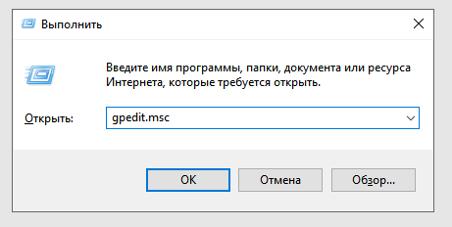

Далі обираю «Конфигурация компьютера» - «Конфигурация Windows» - «Параметры безопасности» - «Политика паролей»

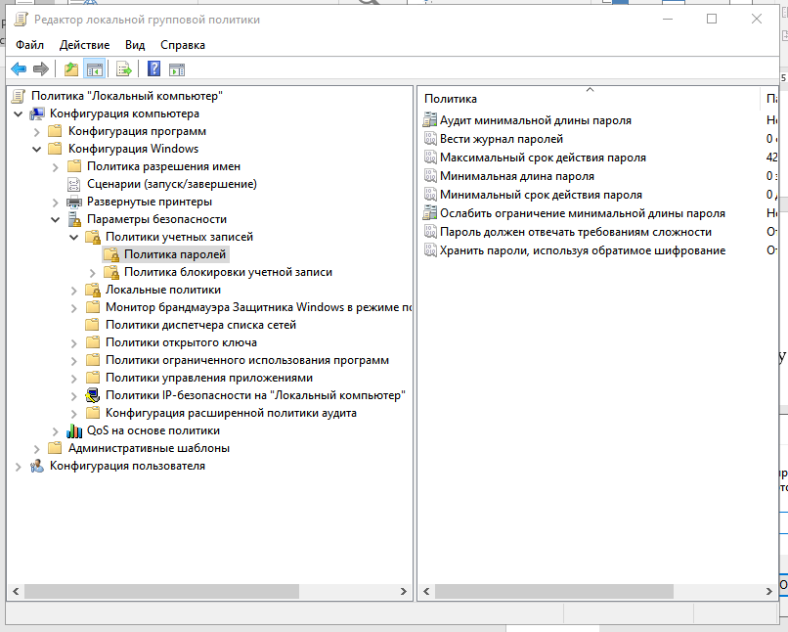

У правій частині вікна обираю «Минимальная длина пароля», та натискаю два рази та у новому вікні ввожу 8

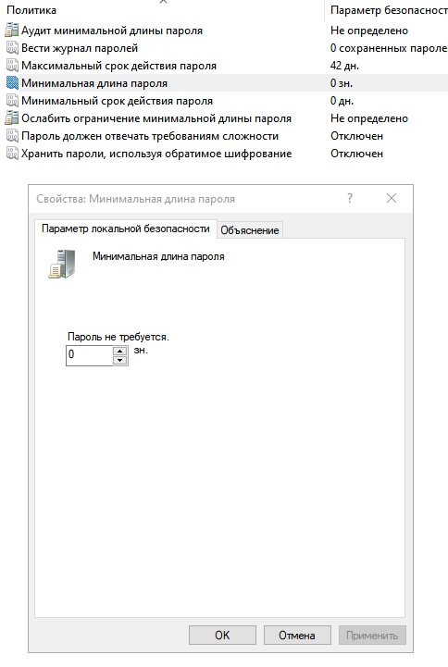

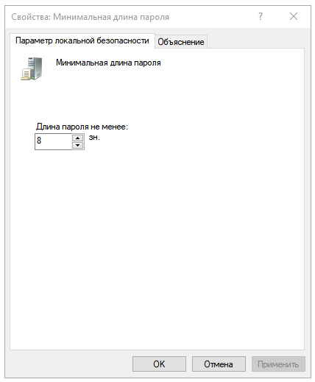

Після натискання на «ОК» у попередньому вікні значення буде наступне

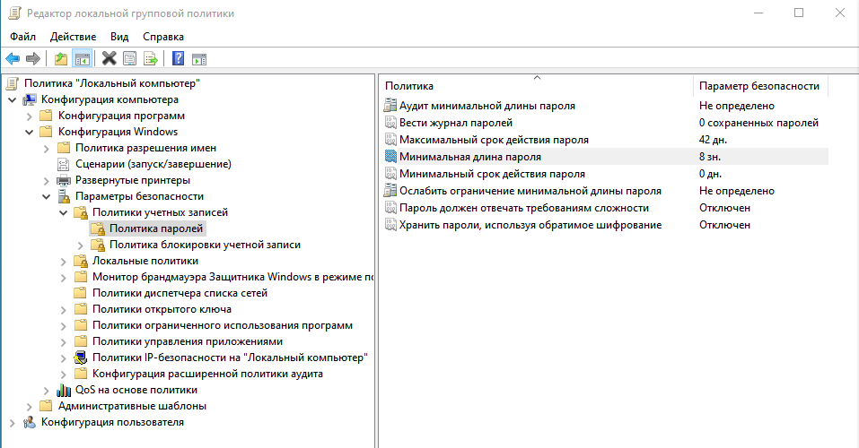

Встановлення складності

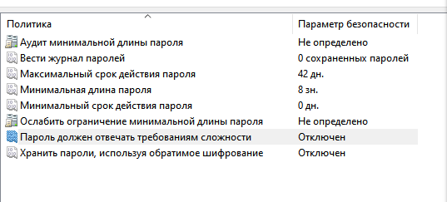

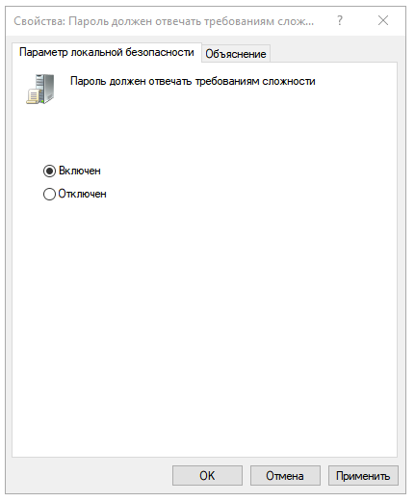

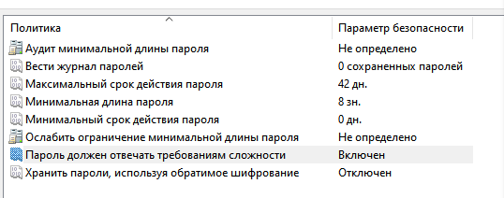

Встановлення терміну дії пароля

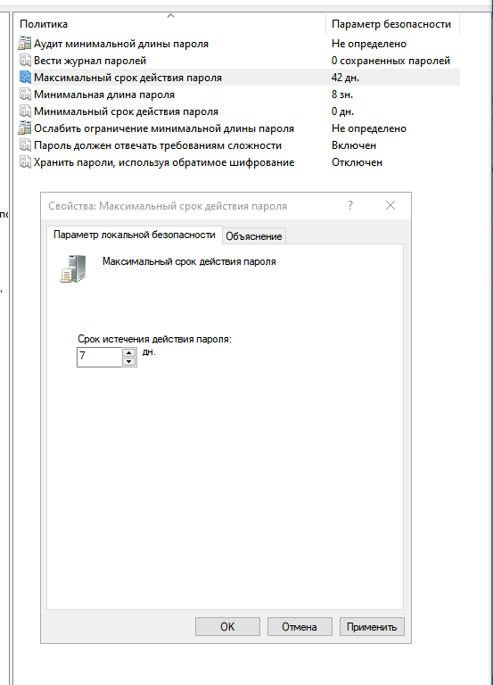

Встановлення вимкнення параметрів зміни пароля

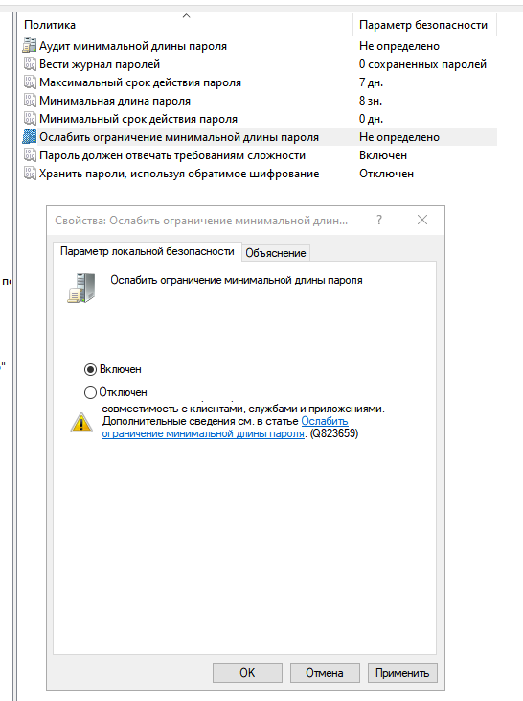

Встановлюю параметри облікових записів